«Anrede_2» «Vorname»!
Gesundheit ist unser wertvollstes Gut – umso wichtiger ist es, sich mit einem Thema auseinanderzusetzen, das uns alle betreffen kann.
Die Frauen in der OÖVP Grieskirchen laden dazu herzlich zu einem interessanten und informativen Vortrag zum Thema „Krebs – Volkskrankheit? ein.
📅 Mittwoch, 21. Oktober 2026
🕖 Beginn: 19:00 Uhr
📍 Saal der WKO Grieskirchen
🎤 Vortragende: Maria Sauer – Geschäftsführerin der OÖ. Krebshilfe
Eintritt: € 10,00 – Der Reinerlös kommt der OÖ. Krebshilfe zu Gute
Wir freuen uns auf einen gemeinsamen Abend mit euch!
Herzliche Grüße
Nicole Scharinger
Ortsobfrau der Frauen in der OÖVP

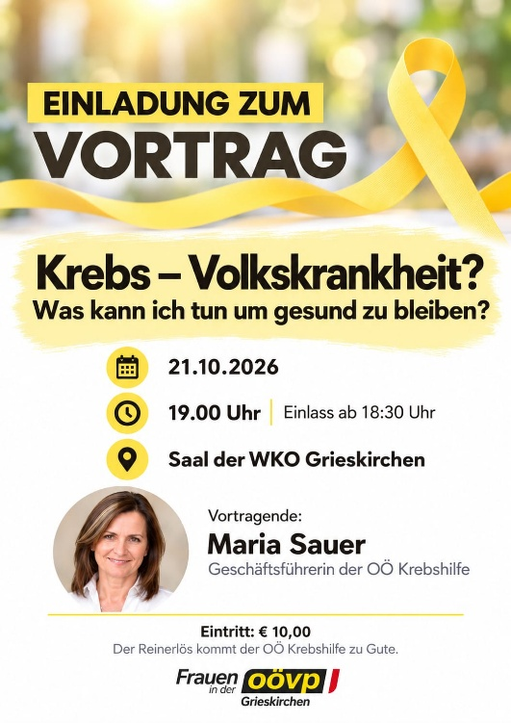

Monika Hintermüller
Assistenz
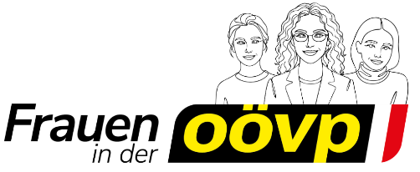 | Frauen in der OÖVP  Obere Donaulände 7, 4020 Linz  Telefon +43 (732) 7620-750  E-Mail office@ooevpfrauen.at  www.oevpfrauen.at
Diese Nachricht und allfällige angehängte Dokumente sind vertraulich und nur für den/die Adressaten/in bestimmt. Sollten Sie nicht der/die beabsichtigte Adressat/in sein, ist jede Offenlegung, Weiterleitung oder sonstige Verwendung dieser Information nicht gestattet. In diesem Fall bitten wir, den Absender zu verständigen und die Information zu vernichten. Wir bemühen uns um eine vollständige und korrekte Übermittlung. Für Übermittlungsfehler, die außerhalb unserer Sphäre liegen, können wir keine Haftung übernehmen. Wir verarbeiten Ihre Kontaktdaten im Zuge unserer Korrespondenz mit Ansprechpartnern. Weitere Informationen zur Datenverarbeitung finden Sie unter: www.ooevp.at/datenschutz. Wenn Sie uns ein E-Mail senden wollen, berücksichtigen Sie bitte, dass die Verwendung des Internet auch mit Risiken verbunden ist, wie der Möglichkeit, dass Nachrichten auch durch Dritte gelesen werden können sowie Nachrichten verspätet und unbeabsichtigt verändert sein oder verloren gehen können.

